Eelnõu

N A R V A L I N N A V A L I T S U S
KORRALDUS

Narva | ....................... 2017.a. nr ...................

Koha-aadresside määramine
(Palli tn 10a, Palli tn 10b)

1. Asjaolud ja menetluse käik
Narva linna haldusterritooriumil asuvad reformimata maatükid ligikaudse pindaladega 110 m² ja 194 m², mis asuvad maaüksuse Palli tn 10 (katastritunnus 51105:003:0077) juures.
Vastavalt Ida-Viru maavanema 08.06.2017 korraldusele nr 8-8/2017/522 on antud luba selle maa erastamiseks kinnisasjaga liitmiseks, mille menetluse läbiviimiseks tuleb määrata moodustatavatele maaüksustele koha-aadressid.

2. Õiguslikud alused
2.1 Ruumiandmete seaduse § 54 lõike l järgi on koha-aadressi määrajaks kohalik omavalitsus ja § 55 lõike l kohaselt teeb aadressitoimingud ning asjakohased otsused koha-aadressi määraja omal algatusel;
2.2 Narva Linnavolikogu 20.03.2014 määruse nr 8 „Ruumiandmete seadusest tulenevate ülesannete delegeerimine” alusel delegeeritakse Narva Linnavalitsusele ruumiandmete seaduse § 54 lõike 1, § 55 lõigete 1 ja 4 ning § 61 lõike 1 punktis 4 kohaliku omavalitsuse ja kohaliku omavalitsuse üksuse pädevusse antud küsimuste lahendamine ja otsustamine.

3. Otsus
Määrata ettepanekul (lisa 1 ja lisa 2) näidatud maaüksusele:
3.1 pindalaga ca 110 m² koha-aadress Narva linn, Palli tn 10a;
3.2 pindalaga ca 194 m² koha-aadress Narva linn, Palli tn 10b.

4. Rakendussätted
4.1 Korraldus jõustub teatavakstegemisest;
4.2 Käesoleva korralduse peale võib esitada Narva Linnavalitsusele väide haldusmenetluse seaduses sätestatud korras 30 päeva jooksul arvates korraldusest teadasaamise päevast või esitada kaebuse Tartu Halduskohtu Jõhvi kohtumajale halduskohtumenetluse seadustikus sätestatud korras 30 päeva jooksul arvates korralduse teatavakstegemisest.

Tarmo Tammiste  Linnapea | Ants Liimets  Linnasekretär

Lisa 1 Erastatava maa piiride kulgemise ettepanek (Palli tn 10a)
Lisa 2 Erastatava maa piiride kulgemise ettepanek (Palli tn 10b)

Narva Linnavalitsuse ....................... 2017.a. korralduse nr ................... Lisa 1

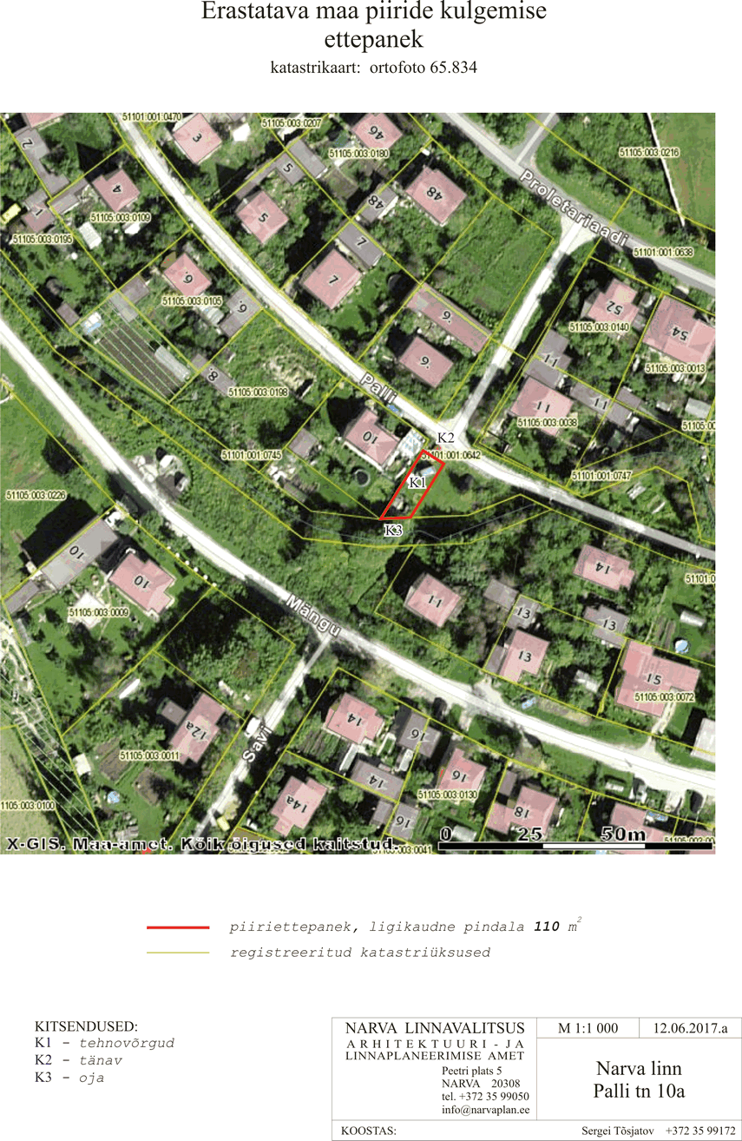
Narva Linnavalitsuse ....................... 2017.a. korralduse nr ................... Lisa 2

